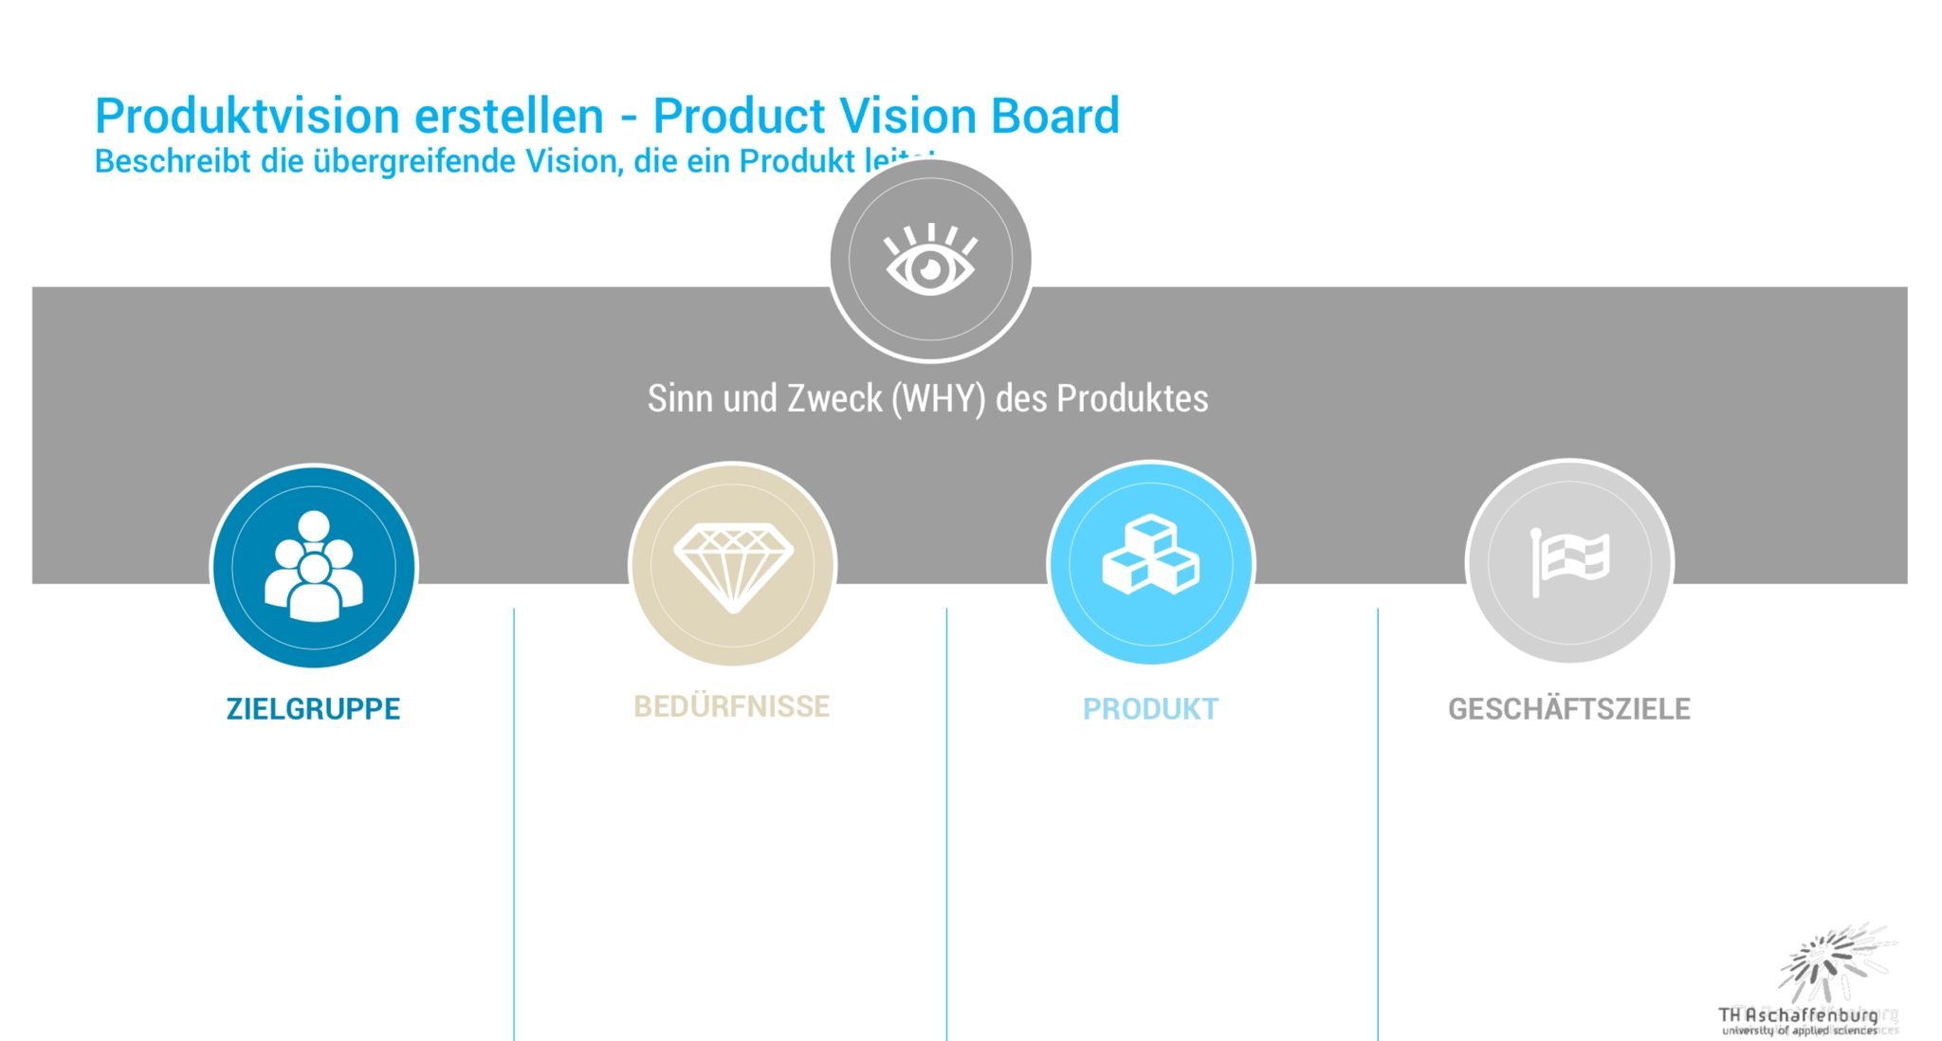
Um den Kindern, einen Einstieg und Interesse am Klavier zu geben.

Ein Lernspiel, um die Klaviernoten für einfache Kinderlieder wie „Alle meine Entchen“ zu lernen.

Interesse daran Klaviernoten zu lernen und erste Klimperansätze zu machen
Kinder ab dem Alter von 6-8 Jahren, die Interesse an Musik und am Klavier spielen haben.

